《元氏主力100MW/400MWh共享储能电站项目详细规划》

批后公告

《元氏主力100MW/400MWh共享储能电站项目详细规划》已获元氏县人民政府批复（批复文号：元政批【2026】19号），现予以公告。
1、规划范围
该项目位于元氏县赵同乡墨池村村北，石邢公路东侧，规划总用地面积2.0448公顷。
2、用地布局
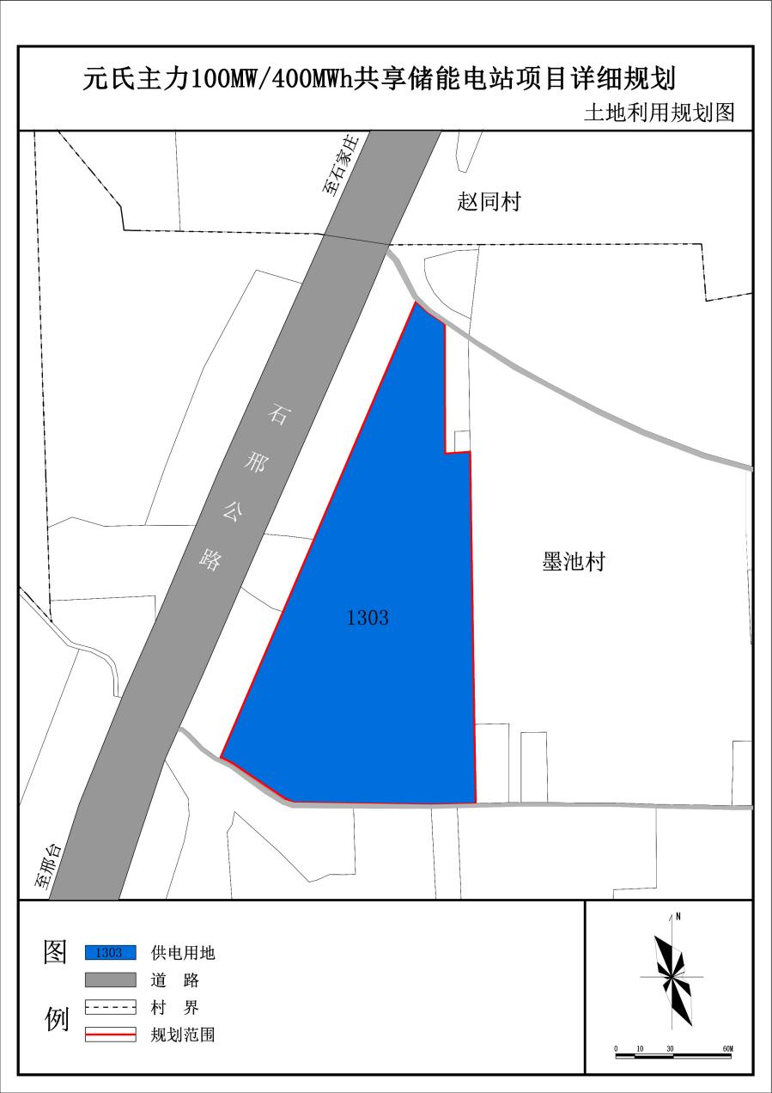
规划总用地面积2.0448公顷，均为供电用地。
3、控制指标
容积率≤0.5，建筑密度≤30%，建筑高度≤12米。

